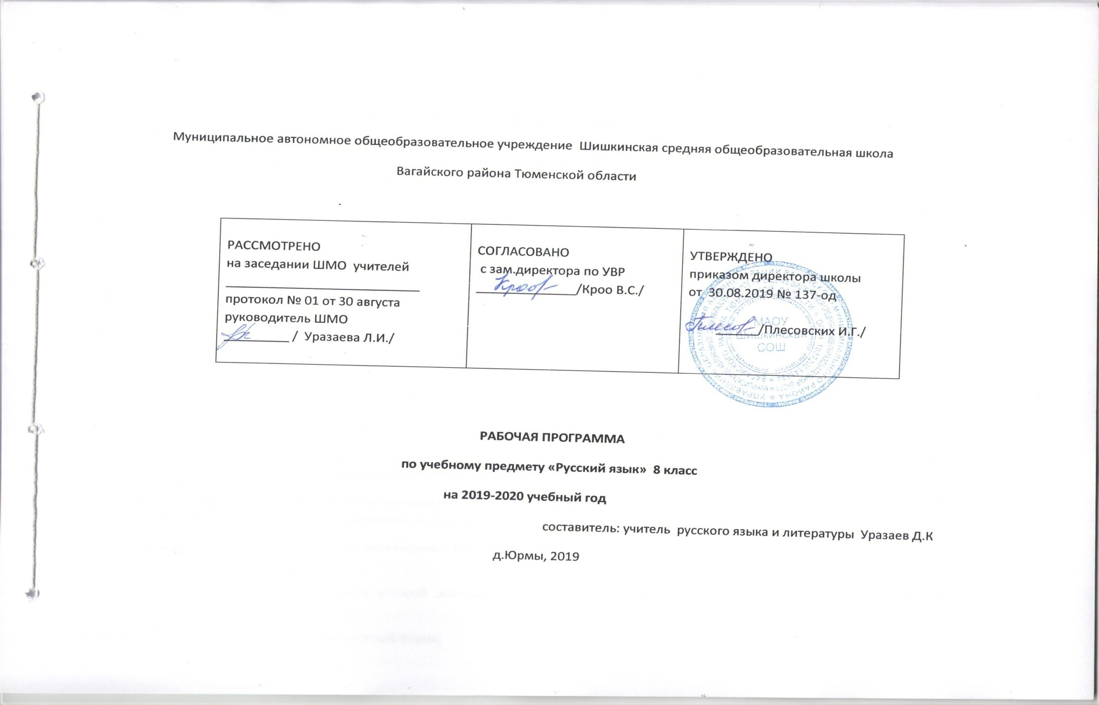
Планируемые образовательные результаты

Личностные результаты освоения русского языка:
1) понимание русского языка как одной из основных национально-культурных ценностей русского народа, определяющей роли родного языка в развитии интеллектуальных, творческих способностей и моральных качеств личности, его значения в процессе получения школьного образования;
2) осознание эстетической ценности русского языка; уважительное отношение к родному языку, гордость за него; потребность сохранить чистоту русского языка как явления национальной культуры; стремление к речевому самосовершенствованию;
3) достаточный объём словарного запаса и усвоенных грамматических средств для свободного выражения мыслей и чувств в процессе речевого общения; способность к самооценке на основе наблюдения за собственной речью.
Метапредметные результаты освоения русского (родного) языка:
1) владение всеми видами речевой деятельности: аудирование и чтение:
_ адекватное понимание информации устного и письменного сообщения (коммуникативной установки, темы текста, основной мысли; основной и дополнительной информации);
_ владение разными видами чтения (поисковым, просмотровым, ознакомительным, изучающим) текстов разных стилей и жанров;
_ адекватное восприятие на слух текстов разных стилей и жанров; владение разными видами аудирования (выборочным, ознакомительным, детальным);
_ способность извлекать информацию из различных источников, включая средства массовой информации, компакт-диски учебного назначения, ресурсы Интернета; свободно пользоваться словарями различных типов, справочной литературой, в том числе и на электронных носителях;
_ овладение приёмами отбора и систематизации материала на определённую тему; умение вести самостоятельный поиск информации; способность к преобразованию, сохранению и передаче информации, полученной в результате чтения или аудирования;
_ умение сопоставлять и сравнивать речевые высказывания с точки зрения их содержания, стилистических особенностей и использованных языковых средств; говорение и письмо:
_ способность определять цели предстоящей учебной деятельности (индивидуальной и коллективной), последовательность действий, оценивать достигнутые результаты и
адекватно формулировать их в устной и письменной форме;
_ умение воспроизводить прослушанный или прочитанный текст с заданной степенью свёрнутости (план, пересказ, конспект, аннотация);
_ умение создавать устные и письменные тексты разных типов, стилей речи и жанров с учётом замысла, адресата и ситуации общения;
_ способность свободно, правильно излагать свои мысли в устной и письменной форме, соблюдать нормы построения текста (логичность, последовательность, связность, соответствие теме и др.); адекватно выражать своё отношение к фактам и явлениям окружающей действительности, к прочитанному, услышанному, увиденному;
_ владение различными видами монолога (повествование, описание, рассуждение; сочетание разных видов монолога) и диалога (этикетный, диалог-расспрос, диалог-побуждение, диалог-обмен мнениями и др.; сочетание разных видов диалога);
_ соблюдение в практике речевого общения основных орфоэпических, лексических, грамматических, стилистических норм современного русского литературного языка; соблюдение основных правил орфографии и пунктуации в процессе письменного общения;
_ способность участвовать в речевом общении, соблюдая нормы речевого этикета; адекватно использовать жесты, мимику в процессе речевого общения;
_ осуществление речевого самоконтроля в процессе учебной деятельности и в повседневной практике речевого общения; способность оценивать свою речь с точки зрения её содержа-ния, языкового оформления; умение находить грамматические и речевые ошибки, недочёты, исправлять их; совершенствовать и редактировать собственные тексты;
_ выступление перед аудиторией сверстников с небольшими сообщениями, докладом, рефератом; участие в спорах, обсуждениях актуальных тем с использованием различных средств аргументации;
2) применение приобретённых знаний, умений и навыков в повседневной жизни; способность использовать родной язык как средство получения знаний по другим учебным предметам; применение полученных знаний, умений и навыков анализа языковых явлений на межпредметном уровне (на уроках иностранного языка, литературы и др.);
3) коммуникативно целесообразное взаимодействие с окружающими людьми в процессе речевого общения, совместного выполнения какой-либо задачи, участия в спорах, обсуждениях актуальных тем; овладение национально-культурными нормами речевого поведения в различных ситуациях формального и неформального межличностного и межкультурного общения.

Предметные результаты освоения русского (родного) языка:
1) представление об основных функциях языка; о роли русского языка как национального языка русского народа, как государственного языка Российской Федерации и языка межнационального общения; о связи языка и культуры народа; роли родного языка в жизни человека и общества;
2) понимание места родного языка в системе гуманитарных наук и его роли в образовании в целом;
3) усвоение основ научных знаний о родном языке; понимание взаимосвязи его уровней и единиц;
4) освоение базовых понятий лингвистики: лингвистика и её основные разделы; язык и речь, речевое общение, речь устная и письменная; монолог, диалог и их виды; ситуация речевого общения; разговорная речь, научный, публицистический, официально-деловой стили, язык художественной литературы; жанры научного, публицистического, официально-делового стилей и разговорной речи; функционально-смысловые типы речи (повествование, описание, рассуждение); текст, типы текста; основные единицы языка, их признаки и особенности употребления в речи;
5) овладение основными стилистическими ресурсами лексики и фразеологии русского языка; основными нормами русского литературного языка (орфоэпическими, лексическими, грамматическими, орфографическими, пунктуационными), нормами речевого этикета и использование их в своей речевой практике при создании устных и письменных высказываний;
6) опознавание и анализ основных единиц языка, грамматических категорий языка, уместное употребление языковых единиц адекватно ситуации речевого общения;
7) проведение различных видов анализа слова (фонетический, морфемный, словообразовательный, лексический, морфологический), синтаксического анализа словосочетания и предложения; многоаспектный анализ текста с точки зрения его основных признаков и структуры, принадлежности к определённым функциональным разновидностям языка, особенностей языкового оформления, использования выразительных средств языка;
8) понимание коммуникативно-эстетических возможностей лексической и грамматической синонимии и использование их в собственной речевой практике;
9) осознание эстетической функции родного языка, способность оценивать эстетическую сторону речевого высказывания при анализе текстов художественной литературы.

Содержание учебного предмета

О языке
Русский язык в семье славянских языков. Роль старославянского (церковнославянского) языка в развитии русского языка. Выдающиеся лингвисты: И.И. Срезневский.
Речь
Систематизация сведений о тексте, стилях и типах речи; расширение представления о языковых средствах, характерных для различных стилей речи.
Жанры публицистики: репортаж, портретный очерк, проблемная статья. Особенности их строения: коммуникативная задача, содержательно-композиционные особенности жанра, типологичеcкая структура текста, характерные языковые и речевые средства.
Высказывания, ориентированные на жанр репортажа: репортаж-повествование о событии (посещении театра, экскурсии, походе); репортаж-описание памятника истории или культуры (родного города, поселка, улицы, музея).
Высказывание, ориентированное на жанр портретного очерка (рассказ об интересном человеке).
Высказывание, ориентированное на жанр проблемной статьи «Хочу и надо — как их примирить?».
Язык. Правописание. Культура речи
Синтаксис и пунктуация
Словосочетание и предложение
Понятие о словосочетании. Строение словосочетания: главное и зависимое слова. Способы связи слов в словосочетании: согласование, управление, примыкание. Значение словосочетания.
Понятие о предложении. Отличие предложения от словосочетания. Виды предложений по цели высказывания; восклицательные предложения (повторение). Прямой и обратный порядок слов.
Интонация простого предложения и ее элементы. Логическое ударение и порядок слов как средство повышения точности и выразительности речи. Интонация побудительных, восклицательных, вопросительных предложений, передающая различные эмоциональные оттенки значения.
Культура речи. Правильное построение словосочетаний с разными видами подчинительной связи: управлением и согласованием. Риторический вопрос, вопросно-ответная форма изложения как стилистические приемы, повышающие выразительность речи.
Синтаксис простого предложения
Двусоставные предложения. Главные и второстепенные члены предложения.
Подлежащее и сказуемое как главные члены предложения. Способы выражения подлежащего. Простое и составное сказуемое (глагольное и именное). Связка. Постановка тире между подлежащим и сказуемым.
Определение, дополнение и обстоятельство как второстепенные члены предложения. Определение согласованное и несогласованное. Приложение как особый вид определения (ознакомление). Виды обстоятельств. Сравнительный оборот. Пунктуация предложений со сравнительными оборотами.
Культура речи. Согласование сказуемого с подлежащим, выраженным словосочетанием и сложносокращенными словами.Синонимика составных сказуемых. Единство видовременных форм глаголов-сказуемых как средство связи предложений в тексте. Обстоятельства времени как средство связи предложений в повествовательных текстах; их синонимика. Обстоятельства места как средство связи предложений в описательных и повествовательных текстах; их синонимика. Стилистическая роль сравнительных оборотов и определений в изобразительной речи.
Односоставные простые предложения .
Односоставные предложения с главным членом в форме подлежащего (назывные) и в форме сказуемого (определенно-личные, неопределенно-личные, безличные). Особенности интонации простого односоставного предложения.
Предложения односоставные и двусоставные как синтаксические синонимы.
Культура речи. Наблюдение за использованием в художественном тексте односоставных предложений.
Неполные предложения .
Понятие о неполных предложениях. Особенности интонации простого неполного предложения.
Культура речи. Наблюдение за использованием неполных предложений в разговорной (в диалоге) и в книжной речи.
Предложения с однородными членами.
Однородные члены предложения; их признаки. Однородные члены, связанные без союзов и с помощью сочинительных союзов. Однородные и неоднородные определения. Предложения с несколькими рядами однородных членов. Запятая между однородными членами. Обобщающие слова при однородных членах предложения. Двоеточие и тире при обобщающих словах в предложениях с однородными членами. Особенности интонации простого предложения с однородными членами.
Выдающиеся лингвисты: Ф.Ф. Фортунатов.
Культура речи. Правильное построение предложений с союзами не только..., но и..., как..., так и.... Синонимика рядов однородных членов с различными союзами и без союзов. Использование разных типов сочетания однородных членов (парное соединение, с повторяющимися союзами) как средство выразительности речи.
Предложения с обращениями, вводными словами(словосочетаниями, предложениями), междометиями
Обращение нераспространенное и распространенное, знаки препинания при обращении. Вводные слова и предложения, их сходство и различие. Знаки препинания при вводных словах, словосочетаниях и предложениях. Междометие. Знаки препинания в предложениях с междометиями. Особенности интонации предложений с вводными словами и предложениями.
Культура речи. Правильное произношение русских имен и отчеств, использующихся в роли обращения. Неуместное употребление вводных слов и выражений книжного характера в разговорной речи.Наблюдение за использованием обращений в разных стилях речи, а также в художественных текстах как средство характеристики адресата и передачи авторского отношения к нему.
Синонимика вводных слов. Стилистические различия между ними. Вводные слова как средство связи предложений в тексте.
Предложения с обособленными членами
Понятие обособления. Обособление определений, приложений, дополнений, обстоятельств. Уточняющие члены предложения. Особенности интонации предложений с обособленными и уточняющими членами.
Культура речи. Правильное построение предложений с обособленными определениями и обстоятельствами. Стилистическая роль обособленных и необособленных членов предложения и сопоставимых с ними синтаксических конструкций (обособленных определений и составных сказуемых, обособленных обстоятельств, выраженных деепричастными оборотами и простых сказуемых). Обособленные обстоятельства, выраженные деепричастными оборотами как средство связи предложений в тексте.
Прямая и косвенная речь
Способы передачи чужой речи: прямая и косвенная речь. Строение предложений с прямой речью. Знаки препинания при прямой речи. Цитата как способ передачи чужой речи. Выделение цитаты знаками препинания. Интонация предложений с прямой речью. Диалог. Интонационное своеобразие диалога.
Культура речи. Замена прямой речи косвенной. Стилистические возможности разных способов передачи чужой речи.

Тематическое планирование

№ урока | Наименование разделов и тем уроков | Количество часов | Вид проводимой на уроке работы
 | Русский язык в семье  славянских языков | 1
 | Разновидности  речи | 1
 | Контрольная работа №1 Р.р. Изложение без концовки | 1 | Изложение
 | Контрольная работа №1 Р.р. Изложение без концовки | 1 | Изложение
 | Буквы н и нн в суффиксах  имён прилагательных, причастий и наречий | 1
 | Слитное и раздельное написание не с разными частями  речи | 1
 | Слитное и раздельное написание не и ни с местоимениями и наречиями
 | Употребление в тексте частицы ни | 1
 | Употребление дефиса | 1
 | Слитное, дефисное и раздельное написание наречий  и соотносимых с ними словоформ других частей речи | 1
 | Контрольная работа № 2.  Диктант | 1 | Диктант
 | Типы речи | 1
 | Способы и средства связи  предложений в тексте | 1
 | Словосочетание | 1
 | Словосочетание | 1
 | Словосочетание | 1
 | Предложение | 1
 | Предложение | 1
 | Интонация  простого предложения | 1
 | Интонация  простого предложения | 1
 | Главные члены предложения, их функция. Подлежащее и способы его выражения. Сказуемое и способы его выражения | 1
 | Главные члены предложения, их функция. Подлежащее и способы его выражения. Сказуемое и способы его выражения | 1
 | Тире между подлежащим и  сказуемым | 1
 | Правильное согласование  главных членов предложения | 1
 | Второстепенные члены  предложения, их функции.  Определение | 1
 | Второстепенные члены  предложения, их функции.  Определение | 1
 | Дополнение | 1
 | Обстоятельство | 1
 | Порядок слов в предложении | 1
 | Контрольная работа № 3.  Диктант с дополнительными заданиями | 1 | Диктант
 | Репортаж | 1
 | Репортаж-повествование | 1
 | Р.Р. Контрольная  работа № 4.  Сочинение в жанре репортажа | 1 | Сочинение
 | Репортаж-описание | 1
 | Виды односоставных предложений | 1
 | Определённо-личное предложение | 1
 | Определённо-личное предложение | 1
 | Неопределённо-личное  предложение. Обобщённо-  личное предложение | 1
 | Неопределённо-личное  предложение. Обобщённо-  личное предложение | 1
 | Неопределённо-личное  предложение. Обобщённо-  личное предложение | 1
 | Безличное предложение | 1
 | Безличное предложение | 1
 | Назывное  предложение | 1
 | Понятие неполного предложения.  Оформление неполных предложений на письме | 1
 | Понятие неполного предложения.  Оформление неполных  Предложений на письме | 1
 | Изложение | 1 | Изложение
 | Статья | 1
 | Статья | 1
 | Р.р. Контрольная работа № 5.  Изложение с дополнительным заданием: закончить текст, сделав  вывод | 1 | Изложение
 | Понятие однородности членов предложения | 1
 | Понятие однородности членов предложения | 1
 | Понятие однородности членов предложения | 1
 | Средства связи между однородными членами предложения | 1
 | Средства связи между однородными членами предложения | 1
 | Средства связи между однородными членами предложения | 1
 | Однородные и неоднородные  определения | 1
 | Однородные и неоднородные  определения | 1
 | Р.р Сочинение с грамматическим заданием по картине  К. Брюллова «Всадница» | 1 | Сочинение
 | Обобщающие  слова при однородных членах  предложения | 1
 | Обобщающие  слова при однородных членах  предложения | 1
 | Контрольная работа № 6.  Диктант | 1 | Диктант
 | Обращение | 1
 | Обращение | 1
 | Предложения с вводными  конструкциями | 1
 | Предложения с вводными  конструкциями | 1
Предложения с вводными
конструкциями
 | Предложения с вводными  конструкциями | 1
 | Предложения с вводными  конструкциями | 1
 | Вставные конструкции | 1
 | Вставные конструкции | 1
 | Контрольная работа № 7.  Диктант | 1 | Диктант
 | Контрольная работа № 7.  Диктант | 1
 | Понятие обособления второстепенных членов предложения | 1
 | Понятие обособления второстепенных членов предложения | 1
 | Обособленные определения и  приложения | 1
 | Обособленные определения и  приложения | 1
 | Обособленные определения и  приложения | 1
 | Обособленные определения и  приложения | 1
 | Обособленные определения и  приложения | 1
 | Контрольная работа № 8.  Диктант | 1 | Диктант
 | Обособленные  обстоятельства | 1
 | Обособленные  обстоятельства | 1
 | Обособленные  обстоятельства | 1
 | Обособленные  обстоятельства | 1
 | Уточняющие члены предложения | 1
 | Уточняющие члены предложения | 1
 | Контрольная работа № 9.  Диктант | 1 | Диктант
 | Контрольная работа № 9.  Диктант. | 1
 | Портретный очерк | 1
 | Портретный очерк | 1 | .
 | Контрольная работа № 10  Сочинение в жанре портретного очерка | 1 | сочинение
 | Урок — деловая игра «Мы делаем газету» | 1
 | Урок — деловая игра «Мы делаем газету» | 1
 | Прямая речь и её оформление | 1
 | Прямая речь и её оформление | 1 | .
 | Прямая речь и её оформление | 1
 | Косвенная речь. Замена прямой речи косвенной | 1
 | Косвенная речь. Замена прямой речи косвенной | 1
 | Цитаты и их обозначение | 1
 | Итоговый контрольный диктант №11 с дополнительными заданиями | 1 | диктант
 | Анализ итогового контрольного диктанта №11 с дополнительными заданиями | 1
 | Повторение по теме «Орфография и морфология» | 1

